**息烽县绿色环保化工装备制造项目**

中国·贵州·息烽

**目录**

第一章 区域投资环境 1

一、息烽发展概况 1

二、经济社会发展 2

三、发展规划及潜力 4

第二章 项目投资优势 5

一、产品市场优势 5

二、成本要素优势 5

三、区位交通优势 6

四、营商环境优势 8

第三章 项目开发建设方案 10

一、项目建设背景 10

二、项目建设地点 10

三、项目产品方案 11

四、项目建设内容 12

第四章 项目市场分析 13

一、市场现状 13

（一）全国泵业市场现状 13

（二）全国工业阀门市场现状 16

二、市场前景 19

第五章 项目盈利能力 20

一、项目投资测算 20

二、项目效益分析 21

三、项目投资回收期 22

第六章 投资服务保障 23

一、招商合作模式 23

二、招商引资优惠政策 23

三、项目投资流程 26

# 第一章 区域投资环境

## 一、息烽发展概况

息烽地处黔中腹地，位于贵阳生态保护发展区、贵阳中高端制造业核心配套区和北部高新技术产业实体经济带上，东临开阳，南接修文，西北与遵义市播州区、毕节市金沙县隔江相望。全县总面积1036.5平方公里，辖9镇1乡1社区，177个村（居），总人口27.8万，有苗、布依、彝族等19个少数民族。

息烽境内山峦起伏、地势险要，素有“川黔锁钥、黔中咽喉”之称，自古为兵家必争之地。属北亚热带和南温带季风气候区，气候温和，雨量充沛，冬无严寒，夏无酷暑，年平均气温14-16℃，降雨量950-1200毫米，大部分地区全年无霜期在270天以上。全县森林覆盖率达47%，境内原生天然林多，大部分地区林木丰茂，水土保持良好，有“天然氧吧”之美誉，荣获“中国绿色名县”称号。同时，息烽矿产资源丰富，有煤、磷、铝、硫铁、褐铁、硅、水晶、重晶石、高岭土等，其中尤以煤、磷储藏最丰、品位最高。

**图表 1 息烽县**

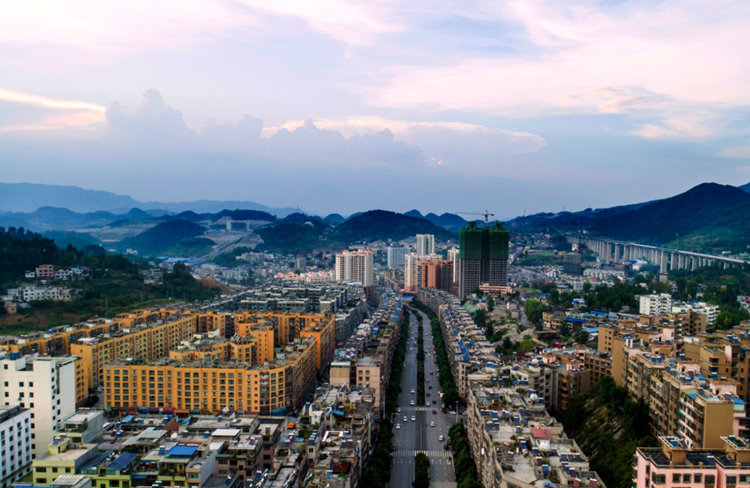

## 二、经济社会发展

**息烽县市场活力逐渐增强，县域经济势头稳中向好。**2020年全县地区生产总值完成152.8亿元，同比增长9.8%，较2019年提高7.2个百分点，分别高全国、全省、全市6.5个百分点、5.3个百分点、4.8个百分点。

**图表 2 2018-2020年全县生产总值及增速**

数据来源：息烽县人民政府

**产业结构不断优化。**第一产业完成24.4亿元，同比增长6.7%，排全市第1位;第二产业完成49.3亿元，同比增长10.2%，排全市第3位，第三产业完成79.1亿元，同比增长10.6%，排全市第1位。三次产业结构比为16:32.3:51.8，呈“三二一”结构。

**工业转型步伐稳，拉动发展提供动力。**息烽县围绕“一品一业，百业富贵”发展新愿景，和“成为开放发展的新亮点、打造中高端制造业核心配套区”的新定位，逐步构建了现代化工、新型建材、新医药、特色食品、装备制造、节能环保、日用消费品七大产业体系。

**“十三五”时期，息烽县初步形成了以磷煤化工、医药食品、建材、制造装备等产业为主的产业空间布局。**核心园区息烽循环经济磷煤精细化工业区位于小寨坝镇，是息烽县省级经济开发区、省级新型工业化示范基地核心区，主要围绕磷煤化工建设，发展磷、煤、氟和硅化工等产业。另外还在永靖、温泉、西山和养龙司等地形成了一些产业集聚区，集聚了贵州太和制药、贵州味美食品、贵州西洋肥业、贵州正大饲料等规上企业，主要产品有高浓度磷复肥、环保建材和绿色食品、药品、汽车零配件，其中部分产品出口美国、法国、日本、韩国等地。

## 三、发展规划及潜力

“十四五”期间，息烽县将以高质量发展统揽全局，初步谋划将“现代化工、新型建材”分别打造为百亿级产业；将“新医药、特色食品、节能环保、日用消费品、装备制造”分别打造成十亿级产业，推动中高端制造业发展。

# 第二章 项目投资优势

## 一、产品市场优势

**区域精细磷化工产业为项目产品提供广阔市场。**贵州省磷矿资源丰富，是我国磷富矿资源最多的省份，全省磷矿保有资源储量42.1亿吨，磷富矿查明资源储量达12.49亿吨。其中，开阳、息烽等地富矿资源密集，占全国富矿资源储量的30%以上，是不经选矿即可用于高浓度磷肥生产的少数矿区。依托丰富的磷矿资源优势，贵州省磷化工产业实现持续较快发展，已成为全省重要的工业支柱产业和优势产业。贵州磷化集团以贵州福泉、开阳、息烽为核心，每年磷矿开采能力超过1700万吨，磷酸生产能力超过400万吨，高浓度磷复肥及新型肥料生产能力超过800万吨。此外，息烽小寨坝磷煤化产业园区是省级磷煤化产业园区，目前已有中化开磷、磷化集团、西洋肥业、广东欧昊、宁波荣山等磷化工企业和新型建材企业入驻生产建设，每年对化工装备需求量较大。由此，本项目所生产磷化工产业用环保设备市场优势明显。

## 二、成本要素优势

息烽县的劳动力资源丰富，工业工地、用水、用电、用气等成本相对低廉。据统计，息烽县有户籍人口27.64万人，常住人口24.78万人，乡村人口18.01万人，劳动力资源丰富，能完全满足项目用工需求。当地月工资在2000-3000元之间（含五险），劳动力成本较低。

息烽县北临乌江渡发电站，地处贵州大电网中心，国家电网覆盖全县，县内现有500千伏安变电站1座，110千伏安变电站2座、35千伏安变电站5座，变压器装机总容量1925兆伏安，且具有根据市场电力需求扩容的能力，供电设施完善，电价低，工业用电价格仅为0.57元/kW·h，可充分满足项目发展需要。此外，息烽县的工业用地价格为12万/亩，工业用水价格为3.7元/m³，工业用气价格为2.51元/m³，成本都相对低廉。息烽丰富的劳动力资源，以及较低的劳动力成本和工业用地、用水、用电、用气等成本，可以满足项目建设的需求。

**图表 3 息烽县主要生产要素成本**

| **生产要素** | **息烽县** | **备注** |
| --- | --- | --- |
| 劳动力成本（元/月） | 2000-3000，含五险 | 县级人社部门依托“春风行动”协助进行招工 |
| 工业用地（万元/亩） | 12 | - |
| 工业用水成本（元/m³） | 3.7 | - |
| 工业用电成本（元/kW·h） | 0.57 | - |
| 工业用气成本（元/m³） | 2.51 | 供气企业可按照贵阳市区收费标准实行“同城同价” |

## 三、区位交通优势

息烽位于西南两重镇的中间节点，地理区位优势明显。息烽县城南离贵州省会城市贵阳市61公里，北距历史名城遵义市87公里，处于西南两重镇——贵阳市和遵义市的交汇区域，同时受到贵阳和遵义“双核”的辐射带动。贵阳和遵义是黔中城市群中最重要的两大都市，属国家重点支持建设的黔中城市群，贵遵同城发展已成必然。随着贵阳都市区的向北扩张和遵义都市区的向南拓展，对于地处贵遵两大都市区中间节点的息烽，其经济发展战略地位和城市功能承接作用将迅速提高，区位优势将更加明显和突出，在未来黔中地区经济社会发展过程中将扮演更加重要的角色。

息烽是西南出海要道，黔中交通枢纽。兰海高速公路、川黔铁路、国道210、渝黔快铁在息烽境内从北至南穿境而过，是我国西北和西南地区南下出海的必经之路，也是贵阳市北上的“桥头堡”。贯穿东西的都格高速不但具有连接黔中经济区辐射带动圈重要节点城镇的作用，而且与南北向的兰海高速在息烽境内十字交叉，使息烽与省内主要城市的联系更加紧密。境内南北向和东西向的高速公路和铁路将息烽与省内主要城市——贵阳、遵义、安顺、都匀、毕节、铜仁、六盘水和凯里等有机地连接起来，交通四通八达，交通枢纽地位突出,投资区位良好，发展潜力巨大。

**图表 4 息烽县区位图**

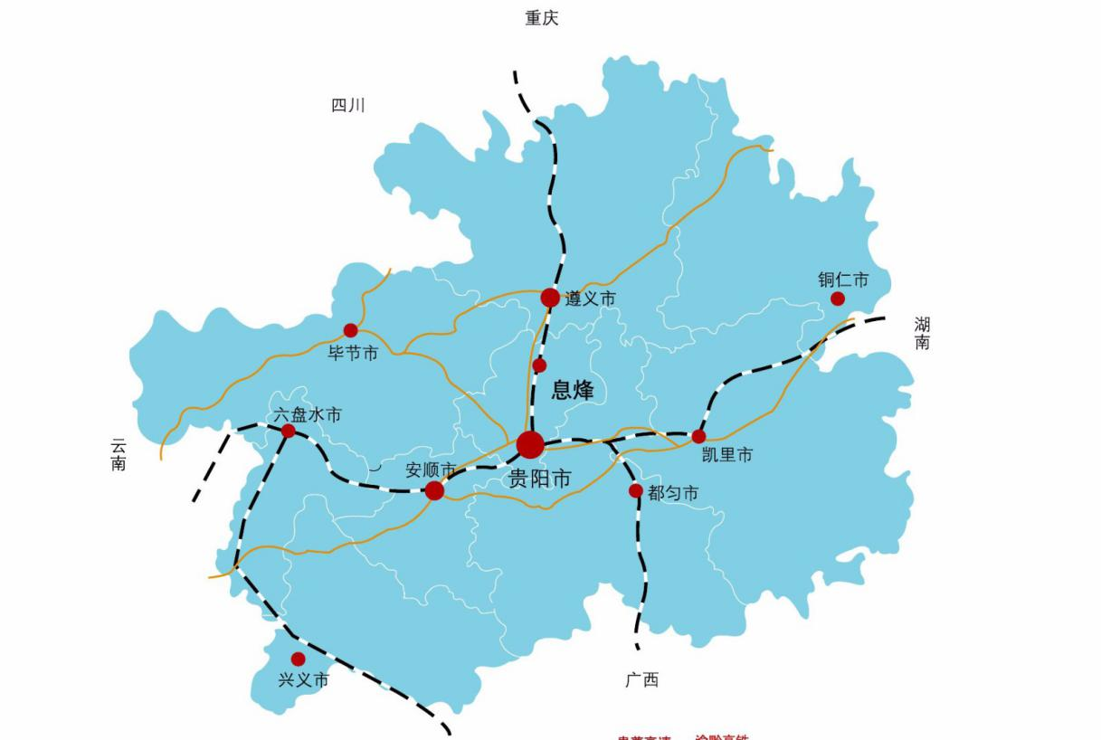

良好的区位交通条件为项目原辅材料和产品的运输提供了良好的物流条件。

## 四、营商环境优势

息烽县紧紧围绕“一品一业、百业富贵”的新愿景和“成为开放发展的‘新亮点’，打造中高端制造业核心配套区”的新定位，集中精力、集中力量、集中资源狠抓实体经济，着力打造“7+1”服务平台，做实产业配套支撑。产业链招商平台——以息烽经开区为载体，完善园区配套设施，引进和培育企业入驻，全力打造园区孵化平台，提升园区承载力；金融服务平台——积极引进省内外股份制商业银行、证券公司、保险公司和中介服务机构来息设立分支机构，支持村镇银行到乡(镇)设立分支机构，鼓励商业银行向下延伸服务网点和开展业务；物流配送平台——规划建设三交港，打造集物流快递、综合服务为一体的商贸物流生态集聚圈；品牌培育平台——组建县级标准化专业技术委员会，制定一批产品、服务、管理标准，建立我县绿色发展标准体系，建设标准服务平台；营商平台——进一步提升网上办事大厅功能，统一规范投资项目审批流程，实现投资项目审批事项网上申请、网上补件、网上查询、网上办结；人才培训平台——探索建立科技成果等生产要素参与收益分配制度，建立规范有效的人才奖励机制；科技创新平台——建立政府、企业、高校与智库等“多方投入、成果共享、产学研一体”的协同创新机制；“大数据+5G”服务实体经济体系——推进“大数据+5G”战略行动，深化大数据与实体经济融合。

# 

# 第三章 项目开发建设方案

## 一、项目建设背景

装备制造业是一个国家制造业的脊梁，对推动第二产业发展具有重要支撑作用。贵州省先后发布《贵州省十大千亿级工业产业振兴行动方案》《贵州省先进装备制造产业振兴行动实施方案》等政策推动先进装备制造业高质量发展。同时，贵州是中国磷矿资源大省,已形成了较为完备的磷化工产业体系，贵州省对磷化工装备需求十分旺盛。同时，贵阳作为全国生态文明示范城市来建设，在节能环保、绿色产业方面有很大的市场机会和空间。

息烽磷化工产业发展较为成熟、节能环保产业基础较为薄弱。在此背景下，息烽县依托息烽及邻近开阳县、福泉市等地众多磷化工企业需求，紧抓贵阳与中关村战略合作机遇，拟引进省内外各类资金，建设绿色环保化工装备制造项目。

## 二、项目建设地点

项目建设地点位于贵州省贵阳市息烽县经济开发区永靖工业园规划范围内。永靖园区所处区域处于省城贵阳与历史名城遵义之间，位于“贵阳1小时城市经济圈”内，距离贵阳龙洞堡机场约72公里，距贵阳火车站约60公里，距遵义火车站约70公里，距遵义新舟机场90公里，区位优势明显。从息烽县域来看，永靖园区位于息烽小寨坝和永靖镇之间，紧邻贵遵高速公路、渝黔快速铁路、川黔铁路及210国道等交通要道,处于西南交通网重要节点上，区位交通条件优越。

**图表 5 项目建设地址区位图**

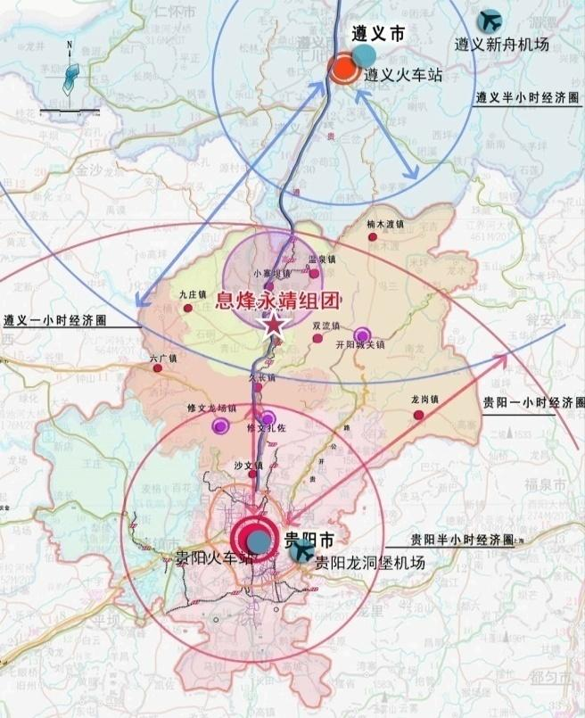

## 三、项目产品方案

该项目依托息烽县及邻近开阳县、福泉市等地众多磷化工企业需求，建设绿色环保化工装备制造项目。建成年产90000台绿色环保化工装备生产线，其中年产40000台泵、50000台阀。

**图表 6 产品系列一览表**

|  |  |
| --- | --- |
| **产品** | **产量（台）** |
| 阀类 | 50000 |
| 泵类 | 40000 |

## 四、项目建设内容

项目规划用地150亩，建筑面积为110000m2的绿色环保化工装备制造基地，其中包括各类阀、泵生产车间、原辅料产品仓库、办公楼、生活及其他辅助用房等。

**图表 7 项目建设内容及建设规模**

|  |  |
| --- | --- |
| **建设内容** | **建筑面积（㎡）** |
| 各类阀生产车间 | 40000 |
| 各类泵生产车间 | 50000 |
| 原辅料产品仓库 | 10000 |
| 办公楼 | 4000 |
| 生活及其他辅助用房 | 6000 |
| **总计** | **110000** |

# 第四章 项目市场分析

## 一、市场现状

**（一）全国泵业市场现状**

**泵是国民经济中应用最广泛的通用机械之一。**泵被喻为“现代工业的心脏”，是将原动机的机械能转换成流体介质的动能，以实现流体介质输送或使其增压的机械装置。在农业、化工、矿业、冶金、电力、国防军工、城市市政等行业都有应用，是国民经济中应用最广泛的通用机械之一。根据《2020年中国通用机械泵行业年鉴》显示，2019年我国泵行业稳中有升，规模以上工业企业实现主营业务收入1686.68亿元，同比增长6.21%。

**“十三五”时期以来，得益于国民经济发展的良好形势，泵行业保持了平稳增长的运行态势。**据国家统计局数据显示，2019年中国泵产量为1.78亿台，较2018年增加了0.63亿台。2020年中国泵产量为1.83亿台，同比增长0.05亿台。

**图表 8 2015-2020年中国泵产量情况统计**

数据来源：国家统计局、中商产业研究院整理

**近年来我国泵行业相关企业在开发、制造、测试等技术方面有大幅提升。**国家对节能和环保高度重视，是推动我国泵行业技术水平提高的主要动力，近年来我国泵行业相关企业在开发技术、制造技术、测试技术等方面的能力有了大幅度的提升，2018年中国液体变容机械、泵专利申请受理量达3.26万项，同比2017年增加了1.14万项。2019年有所下滑，中国液体变容机械、泵专利申请受理量达3.19万项。

**图表 9 中国液体变容机械、泵专利受理量统计**

数据来源：国家统计局

**我国泵制造企业主要集中在华东沿海地区，华北沿海地区以及长江中游地区。**泵行业属于通用机械行业的一个分支，是一个成熟的行业，发展相对稳定，处于行业周期的成熟期。近几年，随着我国经济的平稳健康发展，我国通用机械从国内泵行业的产能分布情况来看，全国泵制造企业主要集中在华东沿海地区，华北沿海地区以及长江中游地区，以上三个地区泵制造企业占全国的64%；特别华东沿海地区(江苏、浙江、上海)的泵制造企业占全国的38%。相对而言，西部地区泵制造企业较少，只占到全国的10%。

**二次供水、油泵、污水泵等业务市场将成为泵行业新的经济增长点。**从市场格局来看，国内泵行业重要细分市场领域的市场份额正逐步向优势企业集中，“智能化生产+智能化产品/服务”双驱动将成为未来行业技术发展趋势。此外，细分领域方面，预计二次供水、油泵、污水泵等业务市场需求将得到释放，市场份额逐渐扩大，未来将成为新的经济增长点。

**（二）全国工业阀门市场现状**

**炼油、电力与化工为工业阀门行业下游的主要应用领域。**工业阀门主要是指通过改变其流道面积的大小，控制流体流量、压力和流向的装置，是流体输送系统中的控制部件，其功能包括启闭作用、调节作用、节流作用等。根据国内最常用的通用分类法，阀门可分为闸阀、蝶阀、调节阀、止回阀、节流阀、排污阀、球阀、柱塞阀、减压阀、旋塞阀、蒸汽疏水阀、安全阀等类别。按照工业阀种类来看，闸阀、截止阀和球阀应用范围最广、适用下游领域最多。数据显示，炼油、电力与化工为工业阀门行业下游的主要应用领域，占比分别为16.1%、15.9%、13.9%。

**图表 10 我国工业阀门下游应用结构**

数据来源：中商产业研究院整理

**得益于经济增长与相关基础设施建设的开展，我国工业阀门市场保持稳定增长。**2015-2018年，受油气、化工、电力等下游需求增速有所放缓，加上中央环境保护督察、供给侧结构性改革等因素叠加影响，我国工业阀门产量有所下滑。但在下游需求反弹驱动下，我国工业阀门产量实现高速增长，达652.2万吨，同比增长34.11%。预计2020年将突破840万吨。

**图表 11 我国工业阀门产量**

数据来源：中商产业研究院整理

**我国工业阀门行业集中度较低，中高端工业阀门产品进口替代空间广阔。**我国工业阀门企业较国外巨头体量仍然很小，市场格局较为分散，行业集中度CR5低于10%，国内生产工业阀门方面规模较大的企业主要包括纽威股份、江苏神通、中核科技、道森股份、永和智控等。目前我国在低端工业阀门领域已基本实现国产化，但由于国产企业体量较小，我国中高端工业阀门产品进口替代空间广阔。展望未来，随着相关企业研发能力不断增强，我国高性能工业阀门将逐渐国产化，超低温阀门与核电阀门将成为新兴市场。

## 二、市场前景

泵被喻为“现代工业的心脏”，广泛应用于石油、化学和石油化工、冶金、电力等领域，在国民经济各领域和基础设施及国防建设持续快速发展的带动下，我国通用机械制造行业保持稳步发展的态势，包括泵行业在内的各通用设备行业将不断发展。

阀门属于消耗品，大约3-5年需要更换一次，特别是在炼化、危险化学品、核工业等领域要求更高。但是相比于西方发达国家而言，目前我国阀门需求约有90%仍由新增需求构成，发展马力依然强劲。

# 第五章 项目盈利能力

## 一、项目投资测算

项目预期投资包括建安工程费、设备购置费、土地成本、与项目建设有关的费用、基本预备费和铺底流动资金。

**建安工程费：**项目主要建设各类阀、泵系列产品生产车间、仓储库房、办公楼、生活及其他辅助用房等工程，建筑面积约为11万平方米，建安工程费预计为12100万元。

**设备购置费：**设备投资包括生产阀、泵产品所需主要生产设备、辅助生产设备、工业环保设备、交通运输设备、办公设备以及其他设备，预计需13000万元。

**土地成本：**本项目用地面积150亩，单位用地成本为12万元/亩，土地成本为1800万元。

**与项目建设有关的费用：**包括建设单位管理费、建设项目前期工作咨询费、勘察设计费、工程监理费等，结合项目建设规模，与项目建设有关的费用预计为700万元。

**基本预备费：**按照前述四项投资之和的5%左右计提项目基本预备费，则项目基本预备费预计为1200万元。

**铺底流动资金：**主要用于项目未来生产运营及其他未预料到的意外支出，以维护资金链的充足状态，预计需1200万元。

**项目总预期投资为30000万元。**

**图表 12 项目投资估算**

|  |  |
| --- | --- |
| **费用内容** | **金额（万元）** |
| 建安工程费 | 12100 |
| 设备购置费 | 13000 |
| 土地成本 | 1800 |
| 与项目建设有关的费用 | 700 |
| 基本预备费 | 1200 |
| 铺底流动资金 | 1200 |
| **总计** | **30000** |

## 二、项目效益分析

1、经营收入：本项目达产后，将形成年产5万台阀、4万台泵。预计项目投产后第一年和第二年运营率分别为60%、80%，第三年开始达产，达产年项目年营业收入为4.4亿元。

2、主营业务成本：主要包括原材料、辅料的耗费；生产人员工资；机器设备、生产厂房的折旧以及燃料动力费等，参考市场上同类产品的经营情况，综合按照营业收入的78%计算。

3、期间费用：主要包括销售费用、管理费用和研发费用。

销售费用主要包括职工薪酬、宣传推广费以及其他与销售活动相关的经费，结合行业基本情况，销售费用按照营业收入的3%左右计提。

管理费用主要包括职工薪酬、办公费、差旅费以及其他管理费。结合行业基本情况，管理费按照营业收入的2%左右计提。

研发费用主要包括研发人员工资和福利费、物料消耗及其他研发费，结合行业基本情况，研发费用按照营业收入的1%左右计提。

**图表 13 项目经营收入、成本、利润估算**

|  |  |  |
| --- | --- | --- |
| **序号** | **项目** | **金额（万元）** |
| **1** | **经营收入** | **44000** |
| 1.1 | 各类阀 | 20000 |
| 1.2 | 各类泵 | 24000 |
| **2** | **经营成本** | **37853** |
| 2.1 | 主营业务成本 | 34320 |
| 2.2 | 销售费用 | 1408 |
| 2.3 | 管理费用 | 1100 |
| 2.4 | 研发费用 | 660 |
| 2.5 | 税金及附加 | 365 |
| **3** | **营业利润** | **6147** |
| **4** | **净利润** | **4693** |

## 三、项目投资回收期

项目总规划用地150亩，拟投资30000万元，达产年预计年销售收入为44000万元，年利税额为9555万元。项目投资回报率为20.49%，税后投资回收期约为5年（不含建设期），具备较好的经济效益。

# 第六章 投资服务保障

## 一、招商合作模式

合作、合资、独资

## 二、招商引资优惠政策

本项目除享受国家及贵州省出台的相关招商引资优惠政策外，还享受贵阳市、息烽县招商引资相关优惠政策，政策包含但不限于《贵阳市产业大招商政策措施》《息烽县招商引资奖励办法》《息烽县招商引资政策》《息烽县关于鼓励发展总部经济的措施》等。

**固定资产投资奖励**

经市级工业、统计主管部门共同认定且已纳入固定资产投资法定统计的新引进工业项目，固定资产投资1亿元及以上（不含土地出让/划拨费用，下同），项目落地清镇市、修文县、息烽县、开阳县投资强度达到150万元/亩且产出强度达到300万元/亩以上的，其他区域投资强度达到250万元/亩且产出强度达到500万元/亩以上的，根据固定资产投资额给予奖励：1亿元至5亿元（不含5亿元）的给予5万元/亩奖励；5亿元至10亿元（不含10亿元）的给予10万元/亩奖励；对投资强度、产出强度超过基准，固定资产投资额10亿元以上的项目，采取“一企一策”方式确定奖励额度。

**标准厂房租赁补助**

工业用地需求在20亩以内的企业，鼓励通过租赁工业园区内标准厂房解决生产经营场所。厂房租金补助年限为5年，第一年按100%补助。第二年至第五年，对当年平均市级经济贡献额度每平方米200元以下的，按厂房租金的50%给予补助；对当年平均市级经济贡献额度每平方米200元至400元（不含400元）的，按厂房租金的75%给予补助；对当年平均市级经济贡献额度每平方米400元及以上的，按厂房租金的100%给予补助。

**用地优惠**

第五条入驻我县产业园区投资建设医疗器械、特色食品生产、先进装备制造业、新型建材等我县主导工业产业项目的企业，项目建设用地控制指标达到《贵州省产业园区工业项目建设用地控制指标》规定，投资强度达到100万元人民币/亩的，项目建设用地出让后优惠底价按12万元人民币/亩确定。

符合第五条规定的工业产业项目投资强度、容积率、建筑系数三项指标在《贵州省产业园区工业项目建设用地控制指标》基础上再增加的，依照《息烽县产业园区工业地价优惠标准》，对照指标增加幅度，在第五条所述出让土地优惠底价基础上再给予最高可达50%的优惠。

**投资奖励**

项目引进资金系县外资金，按项目实际完成投资额的3‰给予奖励（项目运营所需流动资金投入不计入项目实际完成投资额内）。如项目属于我县投资促进部门主动宣传推介的重点招商引资项目，则上浮奖励标准20%，按项目实际完成投资额的3.6‰给予奖励。单个项目最高奖励金额不超过500万元人民币。

如引进项目的投资人或控股投资人（多方合作投资的情况下）为世界500强、国内500强、国内民企500强企业，对引资人除给予上述奖励外，再分别一次性给予30万元人民币、15万元人民币、5万元人民币的奖励（如投资人同时符合以上两项或三项条件的，以高限进行奖励）。如项目同时符合申请省级奖励办法第四条第三款规定的奖励的条件要求，省级奖励办法确定的奖励金额中由县级财政承担的部分不再重复进行奖励。

新投资项目在投资协议约定期限内建成运营后，第一个完整纳税年度内营业收入达到5000万元人民币或成为对我县地方财政实际贡献前10强的企业，给予其当年对地方财政实际贡献15%额度的奖励，最高不超过100万元人民币。

对世界500强企业在我县新设立的外资企业，实缴投资达到1000万美元、2000万美元、5000万美元的，经认定后分别给予200万元人民币、300万元人民币、500万元人民币的奖励；非世界500强企业新设立的外资企业实缴投资达到本条上述有关规定的，按本条上述奖励标准减半给予相应奖励。

**总部经济**

对新设立的总部企业给予重点扶持。年纳税县级分成在500万元（含500万）以上的，第一年按当年缴纳税收县级分成部分的50%给予奖励，第二年、第三年分别按40%、30%奖励，以后均按25%给予奖励。年纳税县级分成在500万元（不含500万）以下的，从第一年起按年纳税额中县级分成部分的25%给予奖励。

对总部企业高层管理人员给予奖励。总部企业高层管理人员（公司副总以上人员）在县内缴纳个人所得税中县级所得的80%用于奖励高层管理人员。

对重点总部企业的优惠政策“一事一议”。对世界500强企业、上市公司、国家级高新技术企业在县内设立的具有独立法人及核算资格的区域性总部或研发中心、营销中心等分支机构，年纳税县级分成超5000万元的，可在上述优惠措施的基础上采取“一事一议”的办法研究更加优惠的扶持政策。

## 三、项目投资流程

**图表 14 项目投资流程图**

